Комунальний вищий навчальний заклад
«Харківська академія неперервної освіти»

Інтегроване завдання
з читання, математики та природничих дисциплін для учнів 8 класу

Варіант 1

І. Читання
Прочитайте текст
БДЖОЛИ
Інформація на цій і наступній сторінках узята з брошури про бджіл. Спираючись на подану інформацію, дайте відповіді на нижче наведенізапитання.

ЗБІР НЕКТАРУ
Бджоли виготовляють мед для виживання. Для них він є єдиним важливим продуктом харчування. Якщо у вулику живе 60 000 бджіл, приблизно одна третина з них буде задіяною в зборі нектару, який потім перетворюватиметься на мед домашніми бджолами. Невелика кількість бджіл виконує роботу фуражирів, або шукачів. Вони знаходять джерело нектару й потім повертаються до вулика, щоб повідомити іншим бджолам, де воно знаходиться.
Фуражири повідомляють іншим бджолам про те, де знаходиться джерело нектару, виконуючи танець і в такий спосіб подаючи інформацію про напрямок, у якому бджолам доведеться летіти, та про відстань, яку їм доведеться подолати. Під час такого танцю бджола гойдає своїм животом із боку в бік, одночасно рухаючись колами, які разом утворюють контур цифри 8.
Рух бджіл під час танцю відповідає схемі, зображеній на наведеному нижче малюнку.
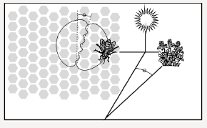
На малюнку зображено бджолу, яка виконує танок усередині вулика на горизонтальній поверхні медових стільників. Якщо середня частина цифри 8 указує чітко вгору, це означає, що бджоли зможуть знайти собі їжу, коли полетять у напрямку сонця. Якщо середня частина цифри 8 указує вправо, їжа знаходиться праворуч від сонця.
Відстань від вулика до їжі позначається відтинком часу, упродовж якого бджола гойдає своїм животом. Якщо їжа знаходиться доволі близько, бджола гойдає животом упродовж незначного проміжку часу. Якщо далеко – вона гойдає своїм животом довго.
ВИГОТОВЛЕННЯ МЕДУ
Коли бджоли дістаються вулика, принісши нектар, вони передають його домашнім бджолам. Це робочі бджоли, які пережовують нектар за допомогою своїх мандибул, піддаючи його обробці теплим сухим повітрям вулика. Річ у тім, що тільки-но зібраний нектар містить цукор і мінерали, майже на 80 % змішані з водою. 10–20 хвилин по тому, як більша частина надмірної води перетвориться на пару, домашні робочі бджоли розміщують нектар у медових стільниках, де випаровування продовжується. Через три дні мед у стільниках містить близько 20 % води. На цьому етапі бджоли вкривають мед у стільниках тонким шаром бджолиного воску, який самі ж і виробляють.
Кожного конкретного разу бджоли одного вулика, як правило, збирають нектар того самого типу рослин під час їх цвітіння та на тій самій території. Одними з найважливіших джерел нектару є фруктові дерева, конюшина та квітучі дерева.

СЛОВНИК
Домашня бджола – робоча бджола, що працює всередині вулика.
Мандибула – ротовий отвір.
У завданнях 1, 3 обведіть кружечком правильну, на вашу думку, відповідь. Якщо ви передумали та вирішили обрати іншу відповідь, то заштрихуйте кружечок напроти обраної вами раніше відповіді та обведіть кружечком ту відповідь, яку вважаєте правильною.
Завдання 2 потребує вашої письмової відповіді, яку необхідно записати над лінією в порожньому рядку.

Завдання 1
З якою метою бджоли танцюють?
A Відсвяткувати успішне виробництво меду.
B Указати тип рослини, яку знайшли фуражери.
C Відзначити народження нової бджолиної матки.
D Указати, де фуражери знайшли їжу.

Завдання 2
Укажіть три основні джерела нектару.
1. __________________________________________
2. __________________________________________
3. __________________________________________
Завдання 3
У чому полягає головна відмінність між нектаром і медом?
A У частці води в речовині.
B У співвідношенні цукру та мінералів у речовині.
C У типі рослини, з якої зібрано речовину.
D У типі бджоли, яка переробляє речовину.

ІІ. Математика

1. ВЕЛОСИПЕД
Розмір велосипедного колеса (по зовнішньому діаметру покришки) традиційно вказується в дюймах: 16", …, 26", 27,5", 28", 29", 36".
На фото: колесо діаметром 26" (зліва) і 29" (праворуч).
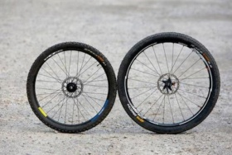

Розмір колеса шосейного велосипеда дорівнює 27 дюймів. Чому дорівнює розмір ободу шосейного велосипеду в сантиметрах, якщо 1 дюйм дорівнює приблизно 2,54 см?
Розмір колеса (у дюймах) | Розмір обода(у см) | Типи велосипедів
20 | 159,5 | Дитячі
24 | 191,4 | Підліткові
26 | 207,4 | Прогулянкові, міські
27 | ? | Шосейні
27,5 | 219,3 | Гірські
28 | 223,3 | Гібридні

Надайте відповідь, запишіть розв’язання.
____________________________________________________________________________________________________________________________________________________________________________________________________________________________________________________________________________________________________________________________________________________________________________________________________________________________________________________________________________________________________________________________________________________________________________________________________________________________________________________________________________________________________________________________________________________________________________________________________________________________________________________________________________________________________________________

2. ЗЕМЕЛЬНА ДІЛЯНКА
Довжина однієї сторони земельної ділянки прямокутної форми 125 м, а площа 105 000 м².Чому дорівнює периметр цієї ділянки?
Надайте відповідь і запишіть розв’язання.
____________________________________________________________________________________________________________________________________________________________________________________________________________________________________________________________________________________________________________________________________________________________________________________________________________________________________________________________________________________________________________________________________________________________________________________________________________________________________

ІІІ. Природничі дисципліни

ОДЯГ
Прочитайте текст і надайте відповідь на запитання.
Група британських учених розробляє «розумний» одяг, який допоможе дітям з відхиленнями в розвитку «заговорити». Дитину, одягнену в жилет із унікального електротекстилю, приєднаного до синтезатора мови, можна буде зрозуміти за його стуканням по чутливій на дотик тканині.
Матеріал зроблено зі звичайної тканини, яка містить волокна вугілля, що можуть проводити електричний струм. При натисканні на тканину сигнал, що проходить через волокна-провідники, посилюється, і комп’ютерний елемент може визначити місце дотику на тканині. Цей елемент може керувати будь-яким приєднаним до нього електронним пристроєм, розміри якого не перевищать двох сірникових коробок.
«Головне полягає в тому, як ми переплітаємо тканину й передаємо через неї сигнали: ми можемо вплести спеціальні волокна в уже існуючі малюнки тканин так, що ви цього не помітите», – говорить один із учених. Не пошкодивши матеріал, його можна прати, намотувати на предмети або складати. Учений говорить також, що матеріал можна запустити в дешеве масове виробництво.

Завдання 1
Який лабораторний прилад може бути використаний для того, щоб визначити, чи проводить тканина електричний струм? Обведіть кружечком правильну, на вашудумку, відповідь.
A Вольтметр.
B Індикатор світла.
C Мікрометр.
D Індикатор звуку.

Запитання 2
Чи можна властивості матеріалу, про які йшлося в тексті, перевірити за допомогою наукового експерименту в лабораторії?
Обведіть «Так» або «Ні» у кожному рядку.

Матеріал можна | Чи може якість матеріалу бути перевірена за допомогою наукового експерименту в лабораторії?
прати, не пошкодивши його | Так / Ні
запустити в дешеве масове виробництво | Так / Ні

Варіант 2

І. Читання
Прочитайте текст

БІГУНИ

ГАРНОГО ВАМ САМОПОЧУТТЯ БІГУНИ!
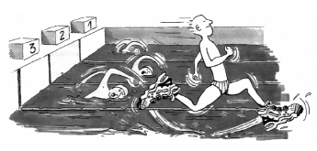
Упродовж 14 років Центр спортивної медицини в Ліоні (Франція) досліджує проблеми травматизму молодих спортсменів. Під час дослідження було встановлено, що найкращий засіб від травм – це їх попередження й хороше взуття.
Удари, падіння, зношування і розриви  Вісімдесят відсотків спортсменів у віці від 8 до 12 років уже мають ушкодження в п’ятах. Хрящ у кісточці футболістів цього віку вже не реагує на удари. 25 відсотків професіоналів розуміють, що це дійсно їхнє найслабкіше місце. Хрящ крихкого колінного суглоба може бути також сильно ушкодженим. Якщо не вживати жодних заходів ще в дитинстві (коли дитині 10-12 років), то це може стати причиною передчасного остеоартриту. Стегно теж зазнає ушкоджень. Гравець ризикує отримати перелом унаслідок падінь або зіткнень, особливо якщо він стомлений.  За результатами того ж дослідження, у футболістів, які грають більше 10 років, з’являються кісткові нарости на гомілці або п’яті. Ці кісткові зміни отримали назву «нога футболіста», тому що ця деформація викликана рухливістю ступні й кісточки в спортивному взутті. | Захист, підтримка, стійкість, амортизація  Якщо спортивне взуття занадто жорстке, то воно часто обмежує ваш рух. Якщо воно занадто рухливе, то збільшується ризик отримання травм і розтягування суглобів. Хороше спортивне взуття має відповідати чотирьом критеріям.  По-перше, воно має сприяти захисту ззовні: захищати від ударів м’яча або ударів іншого гравця, компенсувати нерівність спортивного майданчика, а також зберігати ногу теплою й сухою навіть у мороз і дощ.  Взуття має підтримувати ступню й особливо суглоб кісточки, щоб забезпечити уникання розтягувань, пухлин та інших травм, які можуть ушкодити також коліно.  Воно також має давати гравцеві почуття стійкості. У ньому він не повинен ковзати по мокрому майданчику або різко падати на занадто сухій поверхні.  Нарешті, воно має амортизувати удари, як це буває в баскетболістів і волейболістів, які постійно здійснюють стрибки. | Сухі ноги  Щоб уникнути незначних, але хворобливих погіршень здоров’я, як-от пухирів на ногах, тріщин або грибкових захворювань (грибкових інфекцій), спортивне взуття не має перешкоджати випаровуванню поту, але має запобігати попаданню всередину вологи. Ідеальним матеріалом для захисту взуття від намокання під час першого ж дощу може слугувати водостійка шкіра.

Використовуючи текст «Бігуни», який подано на попередній сторінці, надайте відповіді на запитання.

У завданнях 1, 3 обведіть кружечком правильну, на вашу думку, відповідь. Якщо ви передумали та вирішили обрати іншу відповідь, то заштрихуйте кружечок напроти обраної вами раніше відповіді та обведіть кружечком ту відповідь, яку вважаєте правильною.
Завдання 2 потребує вашої письмової відповіді, яку необхідно записати над лінією в порожньому рядку.

Завдання 1
Що автор прагнув повідомити цим текстом?
A Якість багатьох видів спортивного взуття значно покращилася.
B Не варто грати у футбол, якщо вам менше 12 років.
C Молоді люди все більше страждають від різних травм через поганий фізичний стан.
D Для молодих спортсменів особливо важливо носити хороше спортивне взуття.

Завдання 2
Чому, згідно зі статтею, спортивне взуття не має бути занадто жорстким?
_____________________________________________________________________________________________________________________________________________________________________________________________
Завдання 3
Прочитайте ще раз речення наприкінці статті. Воно представлене двома частинами:
«Щоб уникнути незначних, але хворобливих погіршень здоров’я, таких як пухирі на ногах, тріщини або грибкові захворювання (грибкові інфекції),…» (перша частина)
«спортивне взуття не має перешкоджати випаровуванню поту, але має запобігати потраплянню всередині вогкості» (друга частина)
Як друга частина цього речення стосується першої його частини?

А Суперечить першій частині.
В Повторює першу частину.
С Ілюструє проблему, описану в першій частині.
D Подає розв’язання проблеми, описаної в першій частині.

ІІ. Математика

1.БУДІВЕЛЬНІ МАТЕРІАЛИ
Будівельній фірмі треба придбати 75 кубометрів пінобетону у одного з трьох постачальників. Ціни і умови доставки наведені в таблиці

Постачальник | Вартість пінобетону (грн за м³) | Вартість доставки  (грн.) | Додаткові послуги
А | 2650 | 4500
Б | 2700 | 5500 | При замовленні на суму більше 150 000 грн. доставка безкоштовна
В | 2680 | 3500 | При замовленні більше 80 м³ доставка безкоштовно

Якого постачальника обере будівельна фірма? Запишіть пояснення своєї відповіді.
________________________________________________________________________________________________________________________________________________________________________________________________________________________________________________________________________________________________________________________________________________________________________________________________________________________________________________________________________________________________________________________________________________________________

2. КЛУМБА

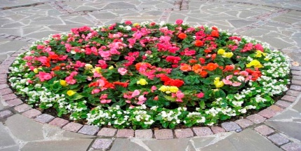
На подвір’ї школи є клумба, що має форму круга з діаметром 3 м.
Чому дорівнює довжина бордюру, який потрібен для обгороджування клумби?

Надайте відповідь (округліть до десятих). Запишіть розв’язання.
________________________________________________________________________________________________________________________________________________________________________________________________________________________________________________________________________________________________________________________________________________________________________________________________________________________________________________________________________________________________________________________________________________________________________________________________________________________________________________________________________________________________________

ІІІ. Природничі дисципліни

ВЕЛИКИЙ КАНЬЙОН
Великий Каньйон знаходиться в одній із пустель США. Він дуже великий і глибокий, у ньому багато пластів гірських порід. Колись давно рухи земної кори підняли ці пласти наверх. Зараз у деяких місцях глибина Великого Каньйону досягає 1,6 км. По його дну протікає річка Колорадо.
Подивіться на фотографію Великого Каньйону, зроблену з південного краю. На його схилах можна розгледіти кілька різних пластів гірських порід.
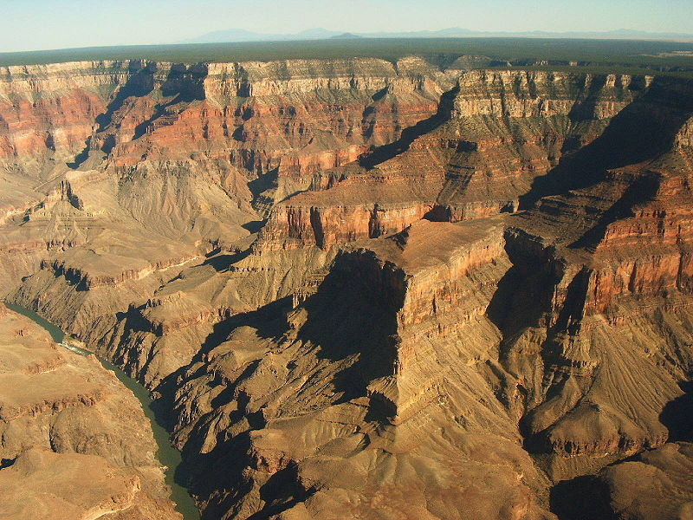
Кристалічний сланець або граніт
Глинистий сланець А
Глинистий сланець В
Вапняк В

Вапняк А
Завдання 1
У Великому Каньйоні, у пласті вапняку A, міститься багато скам’янілих решток морських організмів, таких, як молюски, риби, корали. Що відбувалося мільйони років тому і призвело до того, що там опинилися ці скам’янілі рештки?

A У стародавні часи на цю територію морські продукти приносили люди.
B Колись океани були більш бурхливими, і гігантські хвилі викидали морські організми на сушу.
C У той час ця територія була вкрита океаном, а пізніше океан відступив.
D Деякі морські організми жили на суші, до того часу, як вони оселилися в океані.

Завдання 2
Щорічно національний парк «Великий Каньйон» відвідують більше п’яти мільйонів туристів. Викликає занепокоєння той факт, що численні відвідувачі завдають шкоди парку.
Чи можна отримати відповіді на нижченаведені запитання за допомогою наукових досліджень?
Обведіть «Так» або «Ні» для кожного запитання.

Чи можна отримати відповіді на нижченаведені запитання за допомогою наукового дослідження? | Так чи Ні?
Наскільки збільшується ерозія при використанні пішохідних стежок? | Так / Ні
Чи залишилася територія парку такою ж мальовничою, якою вона була 100 років тому? | Так / Ні

